Assegnazione Verbale
Questo programma si può ottenere l'aggiornamento automatico del Numero e Data Verbale Iscrizione delle domande valide per l'Iscrizione all'Albo Scrutatori. Sono obbligatorie l'inserimento del Numero Verbale e della Data Verbale. Selezionando la lente di ricerca per il Numero Verbale si aprirà una videata con tutti i verbali elettorali, selezionare quello desiderato qualora fosse aperto oppure inserirne uno nuovo se le circostanze sono quelle.
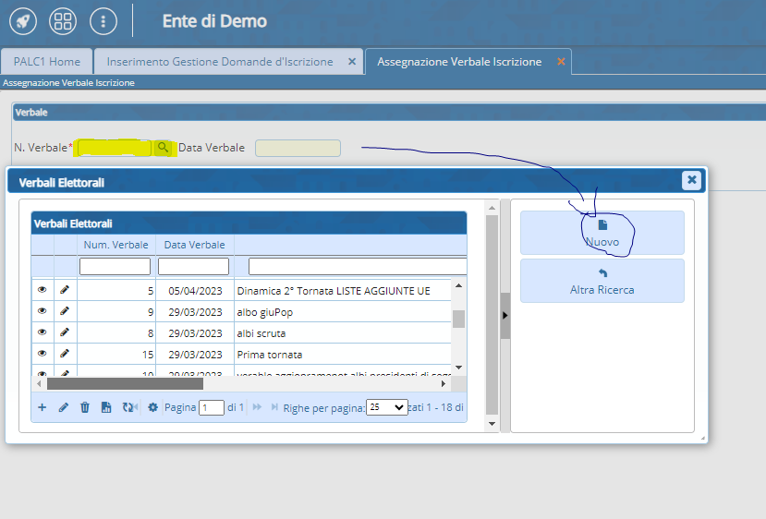
Qualora si optasse per l'inserimento di un nuovo verbale viene richiesta la compilazione di una schermata di inserimento a campi obbligatori: questo è il numero e data che richiamerete qualora richiesto.


